附件1
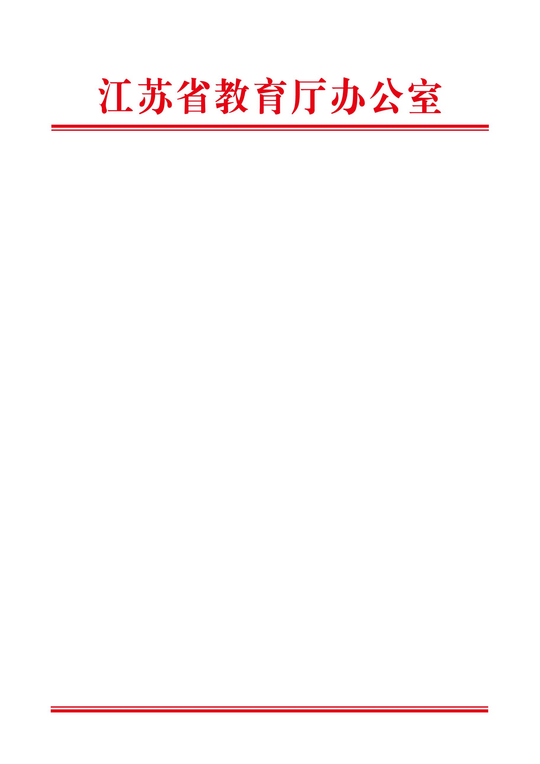

苏教办安函〔2020〕8号

省教育厅办公室关于开展
校车安全调研的通知

各设区市教育局：
为深入推进校园和校车安全专项整治工作，进一步加强校车安全管理，根据省政府领导要求，现就校车安全开展专项调研，请根据本地实际提供以下有关情况：
一、校车使用许可情况。各地校车使用许可的程序要求，已取得校车使用许可的数量、实际运行的数量，运行的线路数量，乘车学生人数等。是否存在专用校车已注册登记、但无法取得校车使用许可的情况及原因。校车的运营模式主要有哪些。
二、国标专用校车发展情况。现有校车中，符合国家校车标准的专用校车数量，不符合国家校车标准但仍作为校车使用的载客汽车数量。是否制定了不符合国家标准校车专项清理计划和退出期限。
三、校车运行监管情况。在督促指导学校和校车服务提供者严格落实校车安全管理制度，强化源头管理、动态监管，以及改善校车通行条件，提升校车通行安全方面有什么好的做法和建议。校车运行线路是否存在安全隐患，主要原因有哪些。
四、学生上下学交通安全情况。当地通过哪些途径和措施保障学生上下学交通安全，依据国务院《校车安全管理条例》和《省政府关于校车安全工程的实施意见》，还有多少所学校需要配备校车，校车的缺口大约有多少。在统筹考虑学生乘车需求、安全管理等情况的基础上，提出适合当地学生上下学交通保障和管理的建议。
五、会同当地公安机关、交通运输部门排查打击非法接送学生车辆情况、开展学生乘车安全教育情况等。
请各市实事求是、客观真实提供本地校车交通安全相关情况，在逐县（市、区）调研统计的基础上形成调研报告，并认真填写《校车保有和使用情况统计汇总明细表》（另附，统计表请使用EXECL填写，各县市区统计表亦请一并报送），于6月19日前以电子邮件形式报送我厅安全保卫与维护稳定处。
联系人：梁鹏，联系电话：02583335770，电子邮箱：1158259204@qq.com。

省教育厅办公室
2020年6月1日
（此件依申请公开）

